Спортивный праздник «**ЗАРНИЦА**».

Спортивный праздник посвящён празднованию Дня Защитников Отечества.

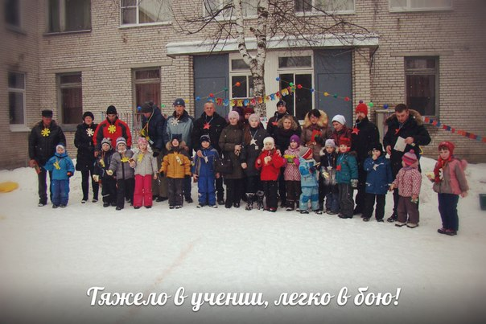

Цель:

Создание положительного эмоционального контакта между родителями, воспитателями и детьми. Улучшение детско- родительских отношений.

Задачи:

- Популяризация игры «Зарница» среди дошкольников и их родителей;

- Развитие ловкости, координационных способностей, выносливости, смекалки.

Участники:

Дети старшей группы, их родители и воспитатели.

Предварительная работа:

Ознакомление с военно- спортивной игрой «Зарница», оформление спортивной площадки для проведения праздника, подготовка материала и музыкального сопровождения.

Оформление площадки:

Флажки, табло для подсчёта баллов, разделительная полоса по центру, отметки «старт» и «финиш».

Материал:

Санки, лыжи, кегли, пластмассовые мячи, бинты, две карты участка детского сада, эмблемы «солнышко» и «звёздочка», музыкальное сопровождение.

План:

1. Участники делятся на две команды «Солнышко» и «Звёздочка». Выбираются капитаны. Выбирается судья.

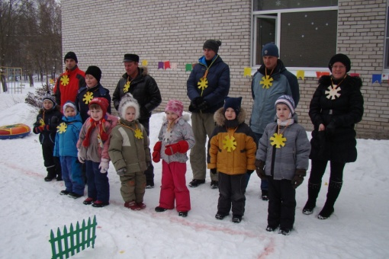 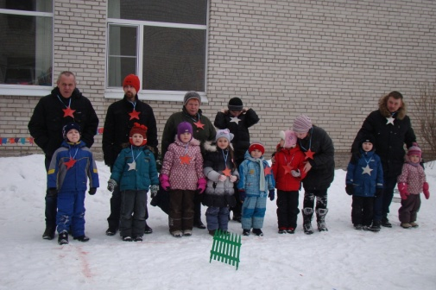

Никого мы не боимся, Мы спортивны и сильны,

И к победе мы стремимся! Да мы просто молодцы!

2. «Кто быстрее» Эстафета. Взрослые перевозят детей на санках. Участники демонстрируют быстроту передвижения и выносливость.

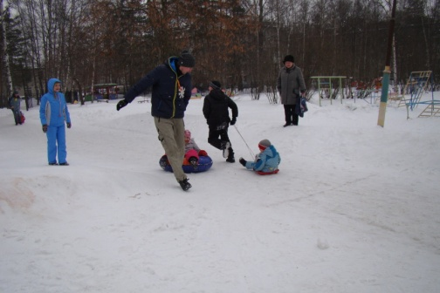 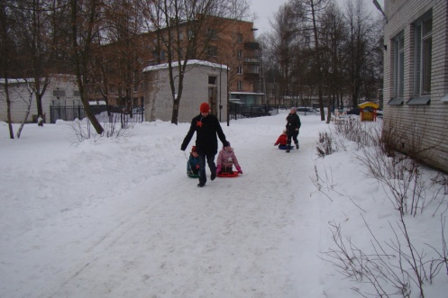

3. «Стратег». Загадки о военных профессиях и военной технике.

4. «Снайперы». Забрасывание кеглей в корзину.

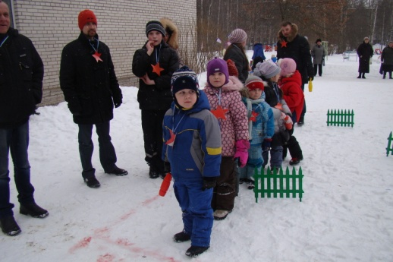 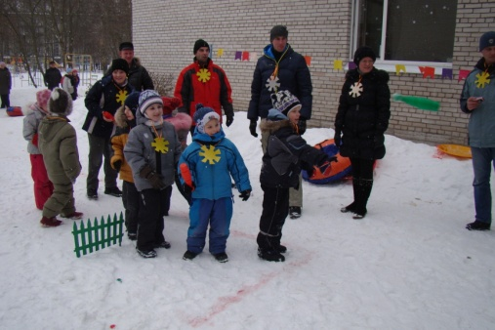

5. «Марш- бросок» на одной лыже. Дети бегут на одной лыже, родители страхуют.

6. «Минное поле». Забивание мяча клюшкой в лунку.

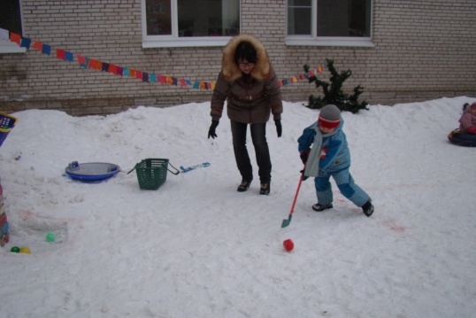 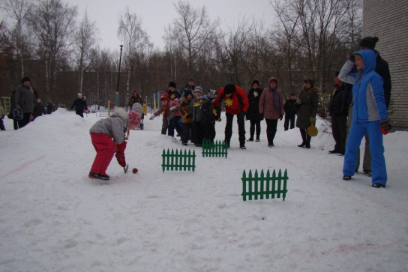

7. «Конкурс капитанов». Соперники садятся спиной друг к другу на связанные между собой санки. Необходимо перетянуть санки с соперником через черту.

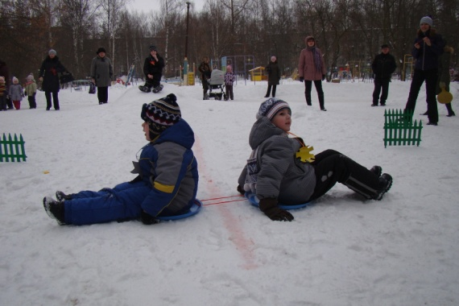

8. «Приди на помощь». Девочки- «медсёстры» накладывают повязку на руку «раненым» мальчикам.

9. «Разведчики». Обеим командам выдаётся план местности, на котором отмечено место, где спрятан приз. Побеждает та команда, которая быстрее его найдёт.

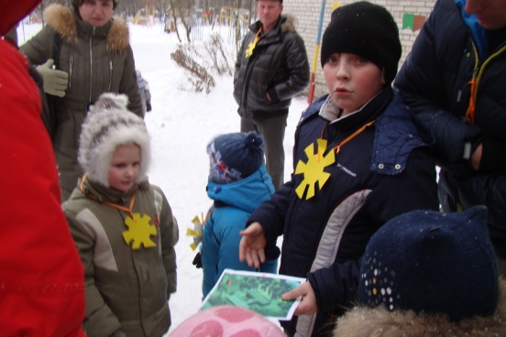 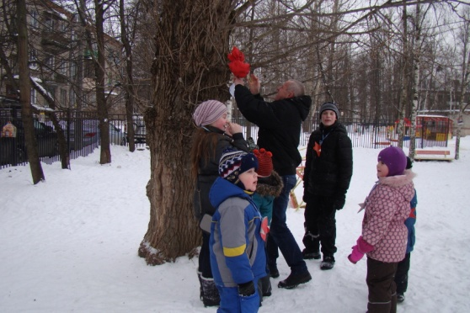

Конец игры! И пока ведётся подсчёт баллов, дети дарят своим папам, дедушкам или братьям подарки, сделанные своими руками.

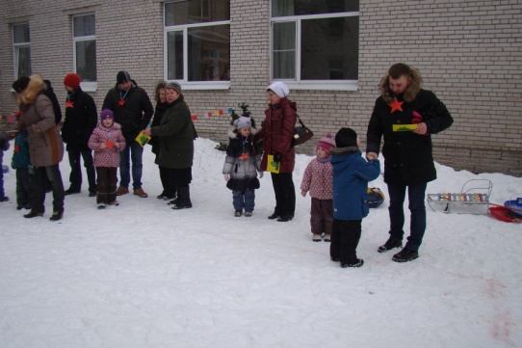

… а вот и долгожданная полевая кухня!

